Gustav Johann Magnus von Knorring
Vihterpalu mõisnik, vaeslastekodu asutaja, sünd 12.veebruaril 1785.a. , surnud 2 okt. 1852.a. Ühel ööl näinud Knorring unenäo. Keegi mees astunud tema voodi ette ja kinkinud talle serviisi lauanõusid. Igal tassil ja esemel seisnud kiri: „Hoolitse vaeslaste eest!“ Knorring jäi uskuma, mis talle oli unes öeldud. Mõisnik otsustas ehitada Villivalda oma maa peale vaeslastekodu. Knorring ei tundnud rahapuudust ja juba järgmisel nädalal asetas ta panka 50.000 rubla lastekodu põhikapitaliks, mis andis aastas umbes 2000 rubla intresse, millest jätkus vaeslastekodu iga-aastaste kulude katteks. Samal ajal algasid ehitustööd. Knorring tõi ehitusmeistrid kohale, vedas materjale, kuid keegi ei teadnud, mida ja milleks ta ehitab.
Aastal 1845 sai maja valmis ja alles nüüd teatas Knorring naabermõisnikkudele ja rahvale, milliseks otstarbeks maja määratud on. Vaelastekodu alustab tegevust. Knorring töötas välja asutuse jaoks kodukorra, milline veel paar aastat tagasi olnud alles, kuid nüüd on teadmata kuhu kadunud. Kodukorra töötamise juures aitasid kaasa kõik naabermõisnikud ja Risti kihelkonna õpetaja. Knorringi sooviks oli esialgu, et kodusse peaks võetama vastu ka maarahva lapsi, kuid kõik teised mõisnikud ja kirikuõpetaja seisid sellele kaljukindlalt vastu. Peapõhjendusena tõid nad ette kartuse, et kui maarahva lapsi hakata siin kasvatama ja koolitama, kust siis viimaks saada töölisi põldudele. Ja kuigi, siis ei peetud soovitavaks, et maarahva lapsed saaksid haridust. Mõisnikkude enamuse hääl jäi peale. Kodukorda märgiti, „ et kodusse võetakse lapsi linnast ja maalt, kes kuuluvad „antvärkide“ seisusse ja kellel kas mõlemad või vähemalt üks vanematest surnud. Vastuvõetavate laste arv määrati kindlaks 12 peale, ei rohkem ega vähem tohtinud kasvandikke olla. Arvu juure jäädi kuni asutuse sulgemiseni kindlaks, kuid laste seisuslikest vahedest ei peetud enam hiljem kinni. Kodukorras oli märgitud, et mida nooremalt laps kodusse tuuakse, seda parem, kuid üle kaheteistaastaste laste vastuvõtmine oli juba keelatud.
Lapsed kasvatati üles, neile anti õmbluskooli haridus Tallinnas ja kuulati valmis esimene koht. Peale seda kasvandiku eest enam hoolt ei kantud. Sada kodutut saadetakse ellu. Kool töötas kuni 1914.aastani ja saatis selle aja jooksul ellu üle saja noore tütarlapse. Kaheteistkümne lapse jaoks oli kaks kasvatajat. Üks oli õppetöö tarvis, teine oli rohkem administratiivjuhiks ja ka lastehoidjaks. Peale selle kuulunud teenijaskonna hulka karjapoiss, sulane ja kokk. Huvitav on vanas majas jälgida teenijate elutingimusi. Karjase magamisruumiks oli keldrikorral täiesti pime kivikong, kuhu pääseb ainult kitsast käiku mööda. Palju paremad pole sulase ja koka elutoad.
Puudust koolil kunagi ei olnud, sest 2000 rublast jätkus küllaldaselt kõikide kulude katteks. Küttematerjali andis Vihterpalu mõis, mis pärast Knorringi surma läks uuele peremehele, kuid lepingus oli tingimus, et mõis peab varustama kooli puudega. Kui Knorring ise elanud, siis ta igal hommikul sõitnud ratsahobusel Vilivalda kooli külastama. Neist külaskäikudest on säilinud palju lugusid, mis viitavad mõisniku armastusele laste vastu. Suur osa kodust lahkunud kasvandikest läksid Venemaale n.n. bonnedeks või kodukooliõpetajaiks.
Aasta enne ettekuulutatud surmapäeva laseb Knorring kaevata kooli aeda haua, raiuda kivisse ülaltoodud kirja ja panna kivi hauale. Kivi vasakule küljele jäetakse avaus südame hauda laskmiseks. Oma tegevust Knorring põhjendas ütlusega, et tema süda igavesti peab olema oma laste juures. Haud valmis, müüb Knorring Vihterpalu mõisa, mille maa-alal asub ka Vilivalla kool, ja kolib linna elama. Ootama surma. Nagu oli kuulutatud ette, nii ka juhtus: täpselt 2.oktoobril 1852 heitis mõisnik hinge. Edasi talitati vastavalt tema viimsele soovile ja korraldusele: teda maeti kabelisse ja süda kooliaeda. Süda ei saanud maapõues maitsta igavest rahu. Enne suurt sõda kangutati teadmata kelle poolt haualt kiviplaat ja viidi süda kaasa. Haua rüüstajad olid arvatavasti võõrad inimesed, sest nad ei osanud kasutada kiviplaadi alla viivat avaust, mille ees oli lahtine kivi, vaid nägid kurja vaeva raske kivimüraka lahti kangutamisega ja üleshoovamisega. Kivi asetati tühjale hauale tagasi, kuna südamevaraste isikud jäid selgumata, sest keegi polnud eriliselt huvitatud juurdluse korraldamisest. Haua lahtikangutamise siht on selge. Kohe pärast matmist hakkasid rahva seas liikuma jutud, et süda oli maetud hõbekastis, teise variandi järele koguni kuldkastis. Varandusehimu nähtavasti tiivustaski inimesi hauarüüstamisele. Asjata oli tundmatute vaev, sest isikud, kes olid südame matmistalituse juures, on päris kindlasti kinnitanud, et süda olnud asetatud vaid lihtsasse tsinkkasti.
Pärast Knorringi surma kodu töötab endiselt edasi, sest põhikapitalina panka pandud summa protsentidest jätkus rikkalikult kooli ülalpidamiskulude katteks.
1914.aastal langes rahakurss ja 50.000 rubla muutus väikeseks rahaks. Protsentidest ei jätkunud enam. Kool suleti ja asuti korjanduse teel põhikapitali suurendamisele. Siis tuli revolutsioon ja rahad kadusid. Saksa okupatsiooni ajal oli siin lühemat aega langenud naiste parandusmaja ja iseseisvuse ajal diakonisside lastekodu. Diakonissid pidasid kooli ülal annetuste varal, kuid heldeid südameid jätkus vaid lühemaks ajaks ja kodu suleti. Tänavu oli „Kristlaste Oma-abi“ kodus umbes kümmekond last. Allikas: Rahvaleht, kolmapäeval, 21. oktoobril 1936.a.

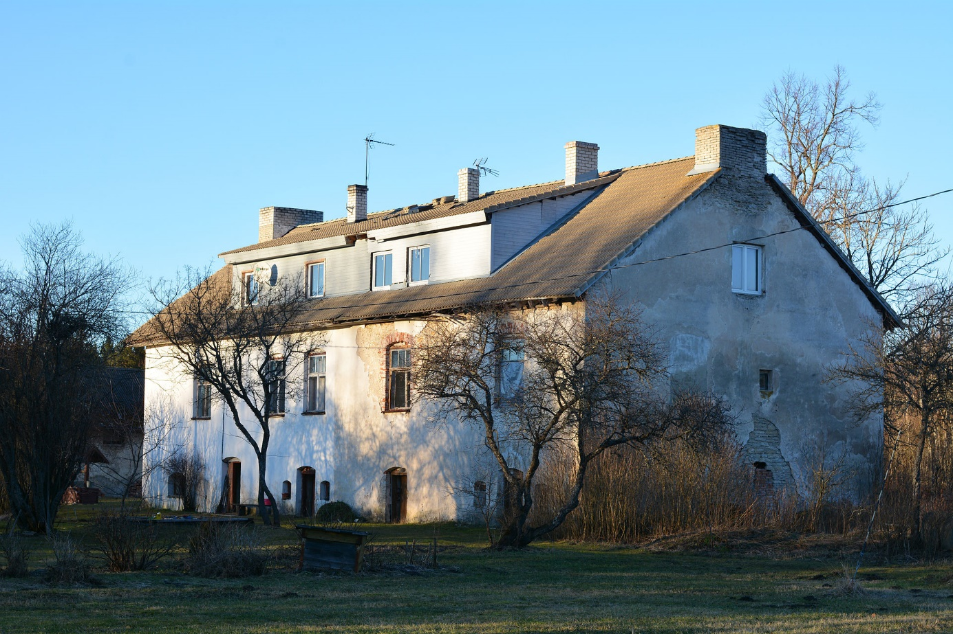
Vaeslaste varjupaiga hoone Vilivalla külas.

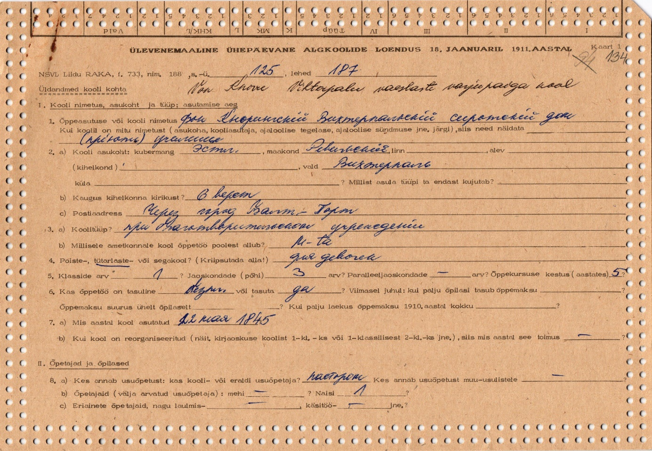
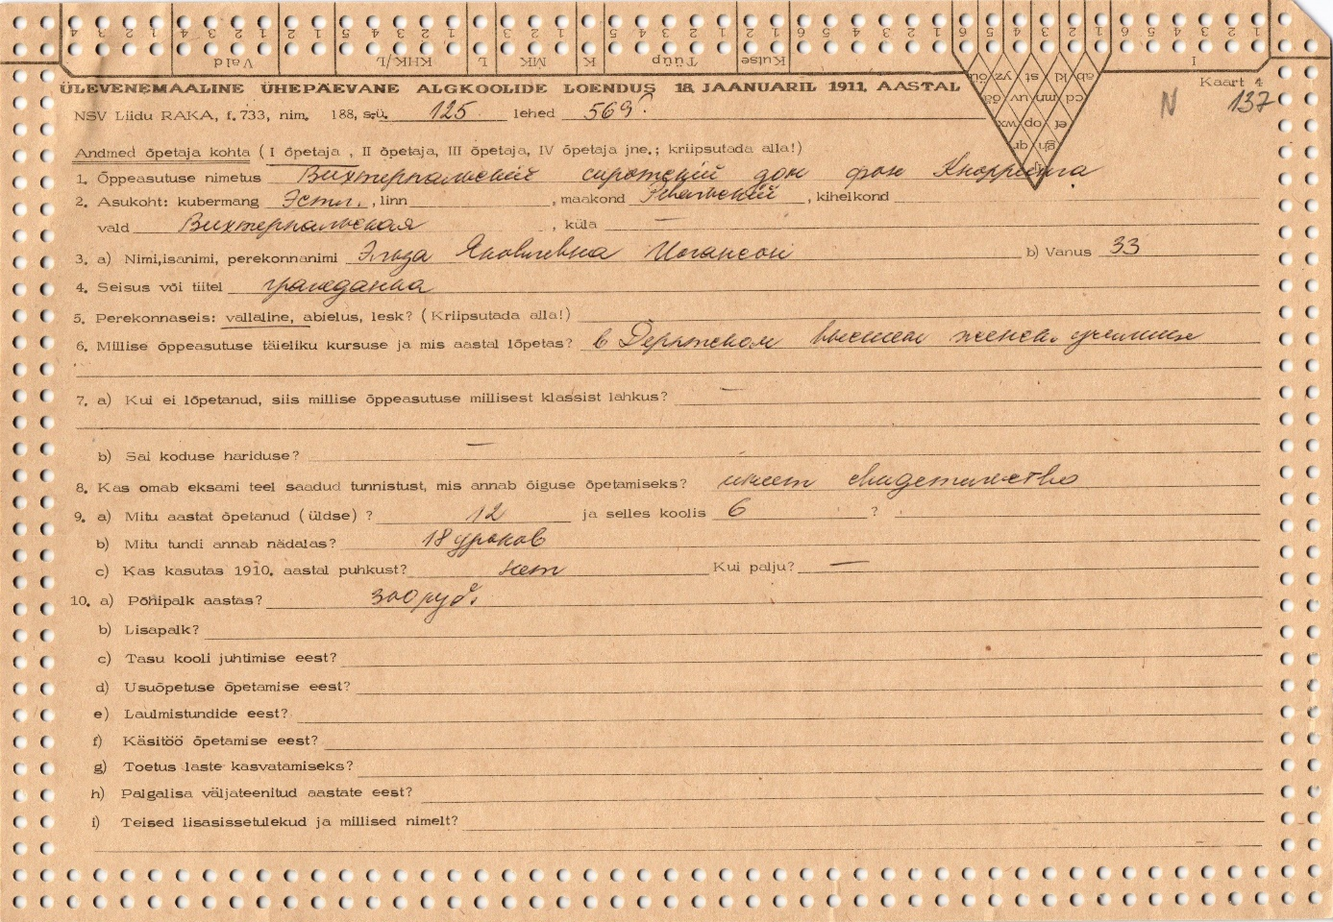
Algkoolide loendus 1911.aastal.
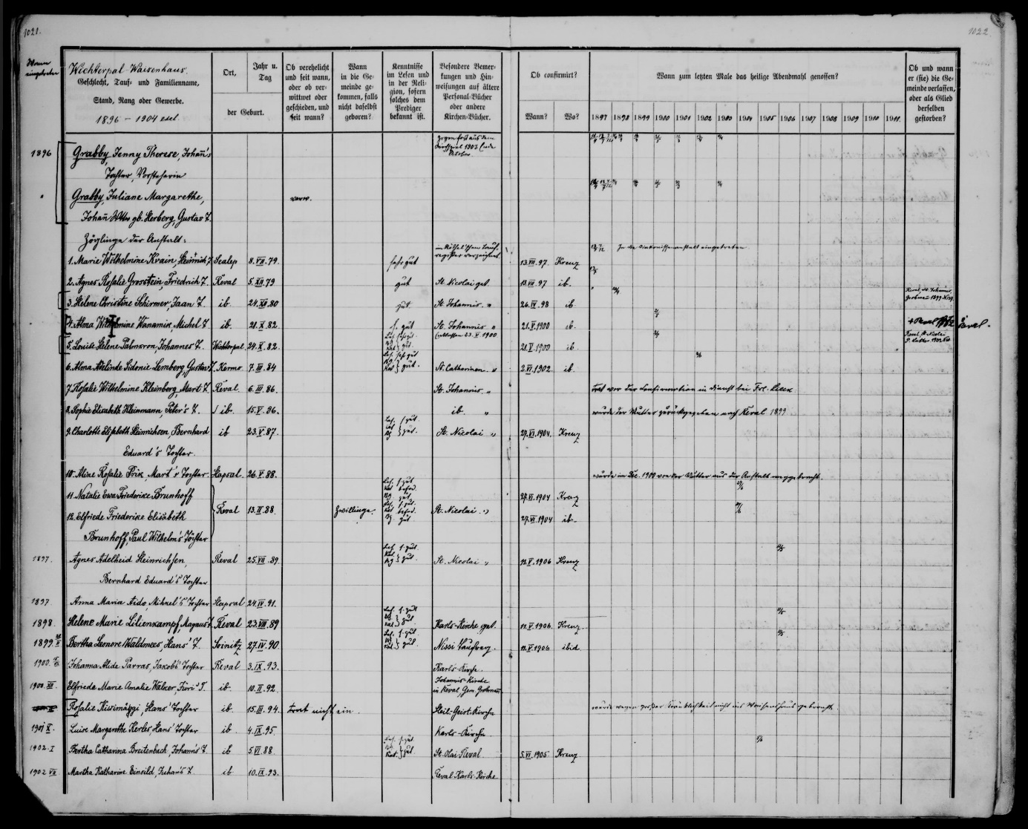
elk0048_000_0000023_00232_t Vaestekooli lapsed 1896-1904

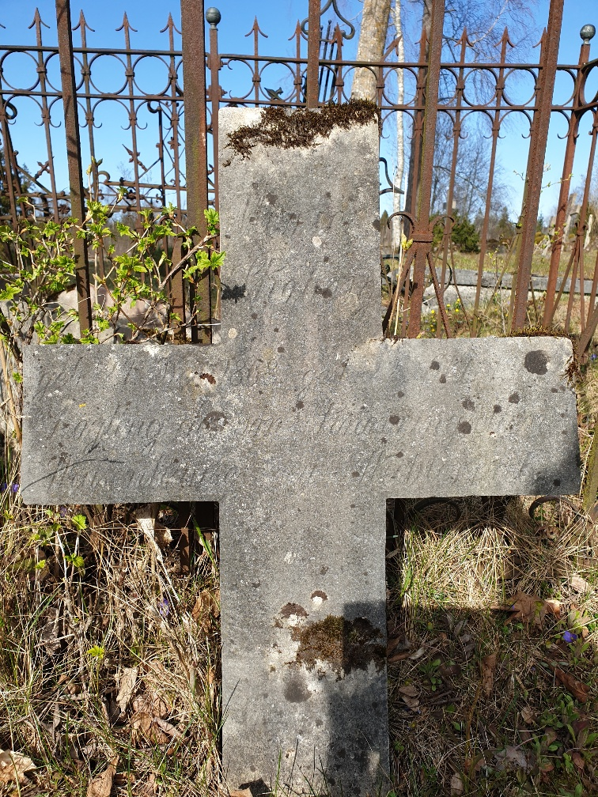

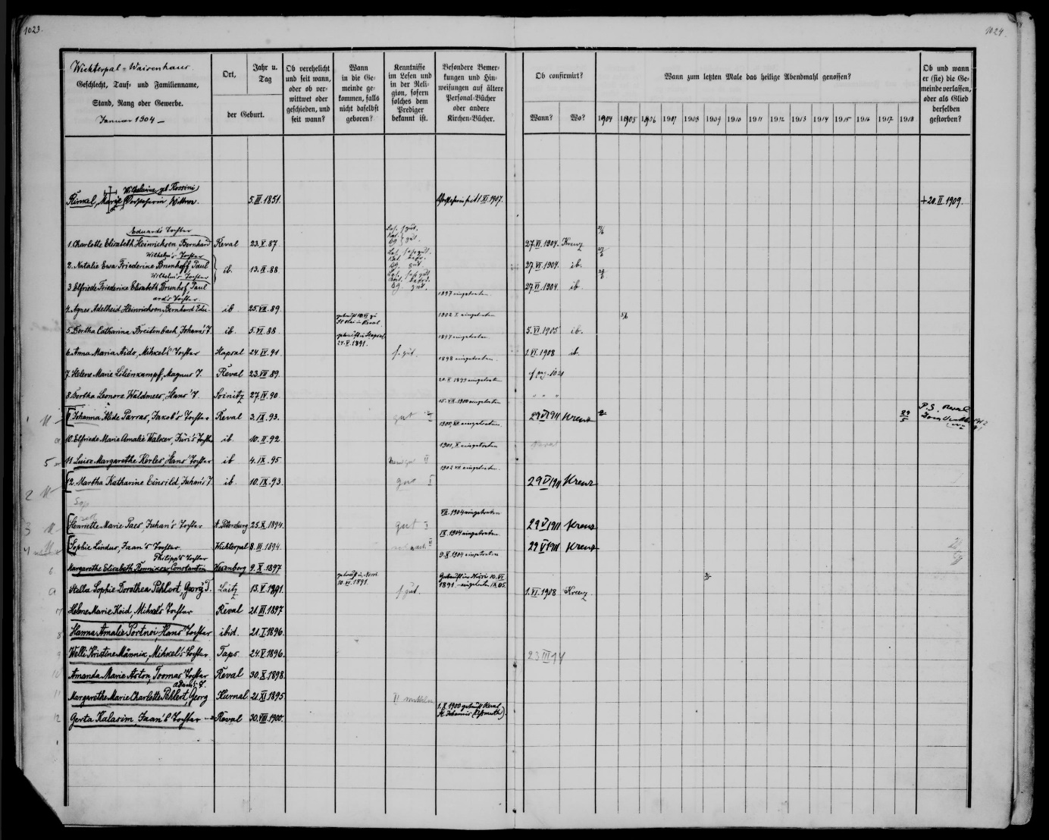
elk0048_000_0000023_00233_t Vaestekooli lapsed 1904

